SRS Study Buddy: Web App Deteksi Postur Belajar
Oct 28, 2026 · @ekishinta

1. Pendahuluan
Study Buddy adalah web app yang mendeteksi postur duduk pelajar dan mahasiswa saat belajar, langsung di browser, lalu memberi peringatan ketika pengguna bungkuk. Seluruh pemrosesan kamera berjalan di perangkat pengguna, sehingga video tidak pernah dikirim ke server.
Latar belakang. Pelajar dan mahasiswa menghabiskan waktu belajar berjam-jam di depan laptop dengan posisi kepala condong ke depan (tech-neck). Kebiasaan ini sering tidak disadari, dan belum ada alat yang gratis, ringan, dan menjaga privasi untuk mengingatkan secara real-time.
Tujuan.
- Mendeteksi postur duduk bungkuk secara real-time dari webcam memakai model pose pretrained Google yang berjalan di browser.
- Mengubah peringatan menjadi kebiasaan sehat lewat sesi belajar terstruktur, stretch break, riwayat postur, dan gamifikasi ringan.
- Menjaga akses tetap inklusif: berjalan di laptop spesifikasi rendah, tanpa akun, dan tanpa biaya.
Keterkaitan dengan SDG.
SDG | Kontribusi aplikasi | Fitur penopang
SDG 3, Kesehatan dan Kesejahteraan | Mencegah keluhan postur akibat belajar lama dan membangun kebiasaan istirahat | Deteksi postur, peringatan, stretch break, analitik postur
SDG 4, Pendidikan Berkualitas | Mendukung sesi belajar yang fokus, nyaman, dan berkelanjutan; akses inklusif tanpa perangkat khusus | Timer Pomodoro, skor fokus, streak dan tanaman virtual, mode ringan dan offline

2. Ruang Lingkup
MVP berisi 14 kebutuhan Must yang cukup untuk mendemokan alur utama dari kalibrasi sampai laporan postur, seluruhnya tanpa backend. Kebutuhan Should menyusul di rilis 2, dan Could hanya dikerjakan jika dua tahap pertama sudah stabil.
Kategori | Isi (ID kebutuhan) | Alasan
MVP (Must), rilis 1 | Izin kamera dan consent (FR-01), pose di browser (FR-02), kalibrasi (FR-03), klasifikasi postur (FR-04), deteksi pengguna keluar frame (FR-06), peringatan visual dan suara (FR-07, FR-08), Pomodoro dan kontrol sesi (FR-09, FR-10), stretch break terpandu (FR-11), ringkasan dan grafik postur (FR-14, FR-15), pengaturan dasar (FR-20), hapus data lokal (FR-24) | Membuktikan inti konsep dan klaim privasi, serta menunjukkan dampak terukur lewat laporan
Should, rilis 2 | Sensitivitas deteksi (FR-05), pemicu break adaptif (FR-12), riwayat dan tren 7 hari (FR-16), tanaman virtual dan streak (FR-18, FR-19), mode ringan (FR-21), mode tanpa kamera (FR-22), PWA dan offline (FR-23) | Memperkuat kebiasaan jangka panjang dan inklusivitas untuk SDG 4
Could, stretch goal | Validasi gerakan stretch lewat kamera (FR-13), ekspor laporan (FR-17), suara latar sederhana (FR-25) | Nilai tambah, dikerjakan bila MVP dan Should sudah stabil
Out of scope (tidak dikerjakan pada versi lomba):
- Akun, login, dan database di server: data disimpan lokal agar privasi terjaga dan beban pengembangan sesuai waktu lomba.
- Penyimpanan atau unggah video dan gambar: bertentangan dengan klaim privasi.
- Diagnosis atau saran medis: aplikasi hanya pengingat kebiasaan dan edukasi.
- Pelacakan arah pandang mata (eye-gaze): di luar inti postur dan akurasinya rendah pada webcam laptop.
- Suara latar adaptif sebagai pengingat bawah sadar: manfaatnya sulit dibuktikan.
- Aplikasi mobile native, fitur sosial atau leaderboard, integrasi LMS, dan dashboard guru: dicatat sebagai rencana pengembangan lanjutan.

3. Aktor dan Pemangku Kepentingan
Aplikasi hanya memiliki satu aktor manusia, yaitu pengguna, karena tidak ada akun, admin, atau peran lain pada versi lomba.
Aktor | Peran | Kebutuhan utama
Pengguna (pelajar atau mahasiswa) | Aktor utama yang menjalankan sesi belajar | Diingatkan saat bungkuk, istirahat teratur, melihat laporan postur, merasa aman soal privasi kamera
Browser dan perangkat | Sistem pendukung | Menyediakan akses kamera, penyimpanan lokal (IndexedDB), dan audio
Model pose Google (MediaPipe) | Komponen eksternal yang dijalankan di browser | Mengubah frame webcam menjadi titik landmark tubuh
Juri dan mentor | Pemangku kepentingan penilai | Inovasi, dampak terukur, validasi pengguna, kejelasan justifikasi teknologi

4. Kebutuhan Fungsional
Terdapat 25 kebutuhan fungsional dalam 7 modul. Angka ambang waktu pada tabel adalah nilai awal yang disetel ulang saat uji coba dengan pengguna.
ID | Modul | Kebutuhan | Prioritas | Kriteria penerimaan
FR-01 | Kamera dan deteksi | Sistem meminta izin kamera disertai penjelasan privasi sebelum sesi dimulai | Must | Kamera tidak aktif sebelum pengguna menyetujui; penolakan menampilkan opsi mode tanpa kamera
FR-02 | Kamera dan deteksi | Landmark tubuh diekstrak dari frame webcam sepenuhnya di browser | Must | Tidak ada request jaringan yang membawa frame atau gambar; terbukti lewat panel Network browser
FR-03 | Kamera dan deteksi | Kalibrasi postur tegak pengguna sebelum sesi | Must | Pengguna duduk tegak sekitar 10 detik; baseline tersimpan lokal dan dipakai sebagai acuan deteksi
FR-04 | Kamera dan deteksi | Klasifikasi status postur: tegak, bungkuk, atau tidak terdeteksi | Must | Status diperbarui real-time; bungkuk ditetapkan bila deviasi dari baseline melewati ambang selama durasi toleransi
FR-05 | Kamera dan deteksi | Pengguna dapat memilih sensitivitas deteksi (rendah, sedang, tinggi) | Should | Perubahan sensitivitas langsung memengaruhi ambang tanpa memuat ulang halaman
FR-06 | Kamera dan deteksi | Deteksi pengguna keluar dari frame kamera | Must | Timer dijeda otomatis dan waktu keluar frame tidak dihitung sebagai bungkuk
FR-07 | Peringatan | Peringatan visual saat bungkuk melewati durasi toleransi | Must | Banner atau ikon muncul dalam bahasa yang suportif; hilang otomatis saat postur kembali tegak
FR-08 | Peringatan | Peringatan suara lembut yang dapat dimatikan | Must | Ada jeda minimum antar peringatan agar tidak berulang terus; pengaturan suara tersimpan
FR-09 | Sesi belajar | Timer Pomodoro dengan durasi fokus dan istirahat yang dapat diatur | Must | Nilai awal 25 menit fokus dan 5 menit istirahat; dapat diubah di pengaturan
FR-10 | Sesi belajar | Kontrol sesi: mulai, jeda, lanjut, dan akhiri | Must | Mengakhiri sesi menyimpan data sesi dan membuka halaman ringkasan
FR-11 | Sesi belajar | Stretch break terpandu | Must | Saat istirahat tampil minimal tiga gerakan peregangan dengan ilustrasi dan hitung mundur per gerakan
FR-12 | Sesi belajar | Pemicu break adaptif bila bungkuk terlalu sering dalam 15 menit terakhir | Should | Sistem menawarkan istirahat lebih awal; pengguna dapat menolak
FR-13 | Sesi belajar | Validasi gerakan stretch lewat kamera untuk satu atau dua gerakan | Could | Sistem menandai gerakan selesai setelah terdeteksi; ada tombol lewati bila gagal
FR-14 | Analitik | Ringkasan sesi: skor postur sehat, jumlah teguran, durasi belajar | Must | Skor adalah persentase waktu berstatus tegak dari total waktu terdeteksi
FR-15 | Analitik | Grafik status postur per interval waktu untuk menemukan menit rawan bungkuk | Must | Grafik interaktif (Chart.js) tampil di halaman ringkasan setiap sesi
FR-16 | Analitik | Riwayat sesi dan tren 7 hari | Should | Daftar sesi dapat dibuka ulang; tren skor harian ditampilkan
FR-17 | Analitik | Ekspor laporan sesi sebagai gambar atau PDF | Could | File dibuat di sisi klien tanpa unggah ke server
FR-18 | Gamifikasi | Tanaman virtual tumbuh bila sesi mencapai 25 menit dengan skor postur minimal 80 persen | Should | Tanaman layu bertahap, bukan langsung mati; waktu istirahat dan keluar frame sebentar tidak menghukum
FR-19 | Gamifikasi | Streak harian dan lencana digital | Should | Streak bertambah bila minimal satu sesi memenuhi syarat dalam sehari
FR-20 | Pengaturan | Pengaturan dasar: durasi Pomodoro, suara, dan peringatan | Must | Semua nilai tersimpan lokal dan dimuat ulang otomatis
FR-21 | Pengaturan | Mode ringan dengan resolusi dan frame rate kamera lebih rendah | Should | Mode dapat diaktifkan manual; deteksi tetap berjalan pada perangkat spesifikasi rendah
FR-22 | Pengaturan | Mode tanpa kamera berupa pengingat berbasis waktu | Should | Pengingat berdiri dan peregangan muncul sesuai jadwal tanpa mengakses kamera
FR-23 | Pengaturan | Instal sebagai PWA dan berjalan offline setelah pemuatan pertama | Should | Aplikasi dan model deteksi dapat dibuka tanpa internet setelah di-cache
FR-24 | Pengaturan | Hapus seluruh data lokal | Must | Satu tombol menghapus sesi, pengaturan, baseline, dan progres gamifikasi setelah konfirmasi
FR-25 | Pengaturan | Pemutar suara latar sederhana (satu atau dua pilihan) | Could | Dapat diaktifkan dan dimatikan; tidak berubah otomatis berdasarkan postur

5. Kebutuhan Non-Fungsional
Privasi menjadi kebutuhan non-fungsional terpenting karena menjadi dasar klaim keamanan di proposal. Angka pada kolom target adalah target awal yang diverifikasi saat pengujian.
ID | Kategori | Kebutuhan | Target atau cara verifikasi
NFR-01 | Privasi | Frame kamera hanya diproses di memori browser dan tidak pernah dikirim, disimpan, atau direkam | Tidak ada request jaringan berisi gambar; kode dapat diaudit
NFR-02 | Privasi | Data pengguna (sesi, baseline, pengaturan) hanya disimpan di perangkat | Tidak ada akun dan tidak ada database server; ada fitur hapus data (FR-24)
NFR-03 | Privasi | Pengguna mengontrol kamera penuh | Indikator kamera aktif selalu terlihat; kamera mati saat sesi berakhir atau tab ditutup
NFR-04 | Performa | Deteksi berjalan lancar pada laptop spesifikasi menengah | Target awal 15 frame per detik atau lebih; diuji pada minimal dua perangkat berbeda
NFR-05 | Performa | Waktu muat awal wajar setelah model di-cache | Target awal di bawah 5 detik pada koneksi umum; pemuatan berikutnya lebih cepat
NFR-06 | Akurasi | Deteksi tahan terhadap perubahan pencahayaan dan posisi kamera yang wajar | Kalibrasi per pengguna; hasil dievaluasi pada 5 sampai 10 penguji
NFR-07 | Akurasi | Peringatan tidak berlebihan (minim false alarm) | Durasi toleransi dan jeda antar peringatan; umpan balik penguji tentang gangguan
NFR-08 | Aksesibilitas | Antarmuka mudah dibaca dan dioperasikan | Kontras warna memadai, operasi lewat keyboard, ukuran teks dapat dibaca; peringatan tidak hanya mengandalkan warna atau suara
NFR-09 | Inklusivitas | Aplikasi berguna tanpa kamera atau di perangkat terbatas | Mode tanpa kamera (FR-22), mode ringan (FR-21), dan ambang yang dapat diatur
NFR-10 | Kompatibilitas | Berjalan di browser modern pada laptop atau desktop | Chrome dan Edge versi terbaru sebagai target utama; Firefox dan Safari diuji bila waktu cukup
NFR-11 | Usability | Pengguna baru dapat memulai sesi tanpa panduan tambahan | Alur kalibrasi sampai sesi selesai dalam beberapa langkah; diuji pada penguji baru
NFR-12 | Bahasa | Antarmuka berbahasa Indonesia dengan nada suportif | Teks peringatan tidak menyalahkan pengguna
NFR-13 | Keandalan | Data sesi tidak hilang bila tab tertutup mendadak | Sesi disimpan bertahap ke penyimpanan lokal
NFR-14 | Keamanan | Aplikasi disajikan lewat HTTPS dan hanya memuat skrip dari sumber tepercaya | Diperlukan juga agar browser mengizinkan akses kamera
NFR-15 | Pemeliharaan | Kode modular dengan pemisahan deteksi, aturan postur, dan antarmuka | Aturan klasifikasi dapat diubah tanpa mengubah komponen UI

6. Arsitektur dan Teknologi
Arsitektur sepenuhnya berada di sisi klien: server hanya menyajikan file statis, sedangkan kamera, model deteksi, aturan postur, dan penyimpanan berjalan di browser pengguna.
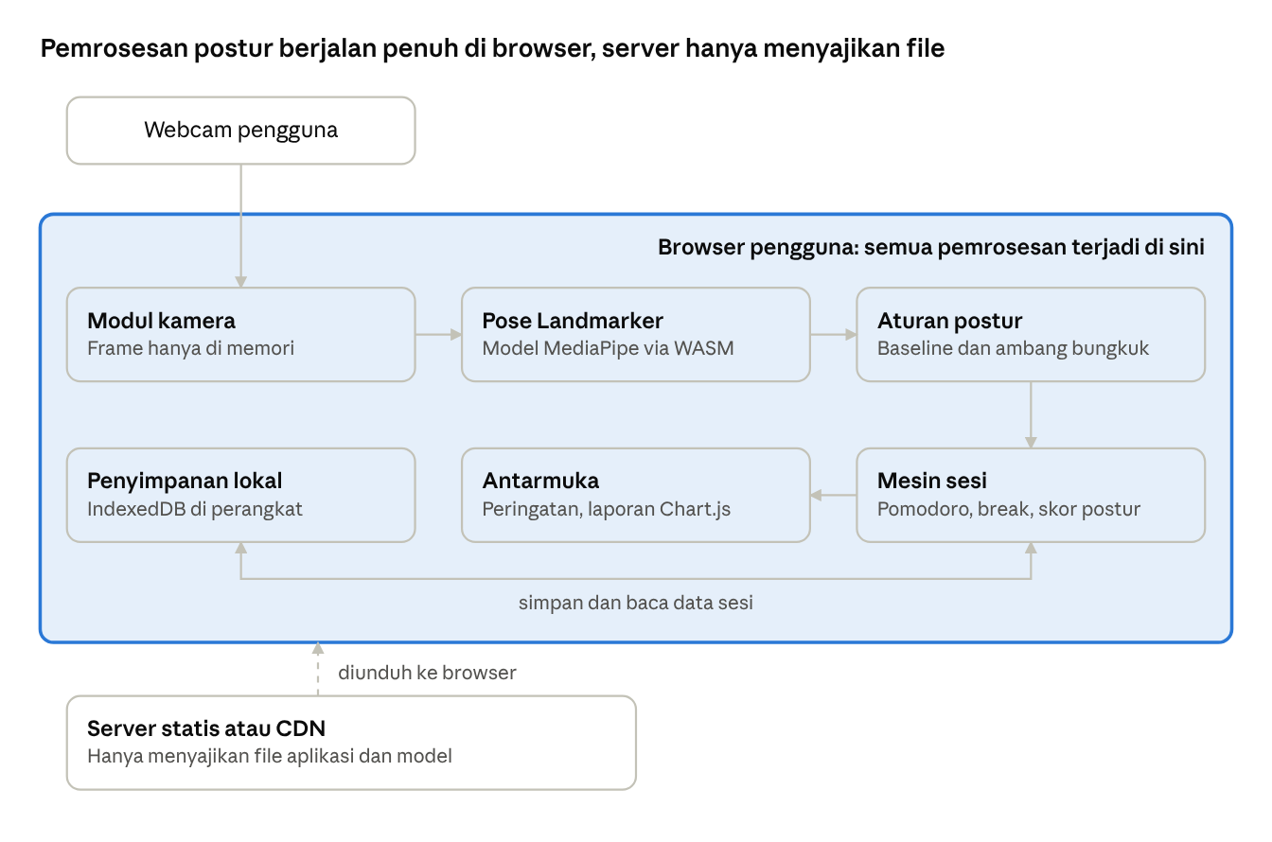
arsitektur sistem · 6 komponen, semua di browser
Frame webcam mengalir ke model pose, hasilnya dinilai oleh aturan postur, lalu mesin sesi menghasilkan peringatan dan laporan; data sesi hanya disimpan lokal.
Usulan teknologi (tim dapat menyesuaikan):
Lapisan | Teknologi | Fungsi
Akses kamera | MediaDevices.getUserMedia | Mengambil frame video dari webcam dengan izin pengguna
Deteksi pose | MediaPipe Pose Landmarker (Google), berjalan lewat WebAssembly | Menghasilkan titik landmark tubuh di browser
Antarmuka | HTML, CSS, JavaScript atau TypeScript; framework web pilihan tim | Halaman kalibrasi, sesi, laporan, dan pengaturan
Grafik | Chart.js | Grafik postur per interval dan tren riwayat
Penyimpanan | IndexedDB untuk sesi dan baseline, localStorage untuk pengaturan ringan | Data lokal tanpa server
Audio | Elemen audio atau Web Audio API | Peringatan suara lembut
Offline | Service Worker dan Web App Manifest | PWA dan penyimpanan cache model
Hosting | Hosting statis dengan HTTPS | Syarat akses kamera di browser

7. Flowchart
Satu sesi belajar berjalan dari izin kamera dan kalibrasi, melewati siklus fokus dan istirahat, sampai laporan postur tampil saat pengguna mengakhiri sesi.
7.1 Alur sesi belajar
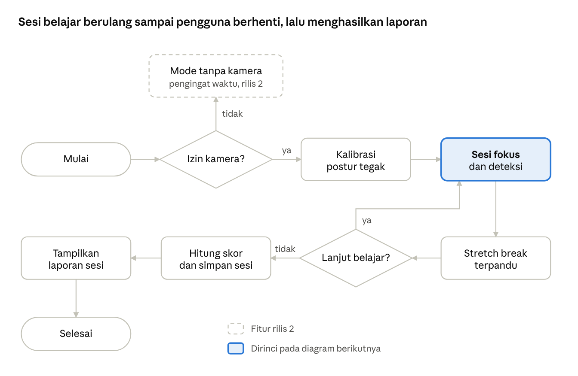
alur sesi belajar · 2 keputusan, 1 siklus
Jalur tidak pada izin kamera menuju mode tanpa kamera (FR-22, rilis 2). Kotak berwarna dirinci pada diagram berikutnya.
7.2 Loop deteksi postur
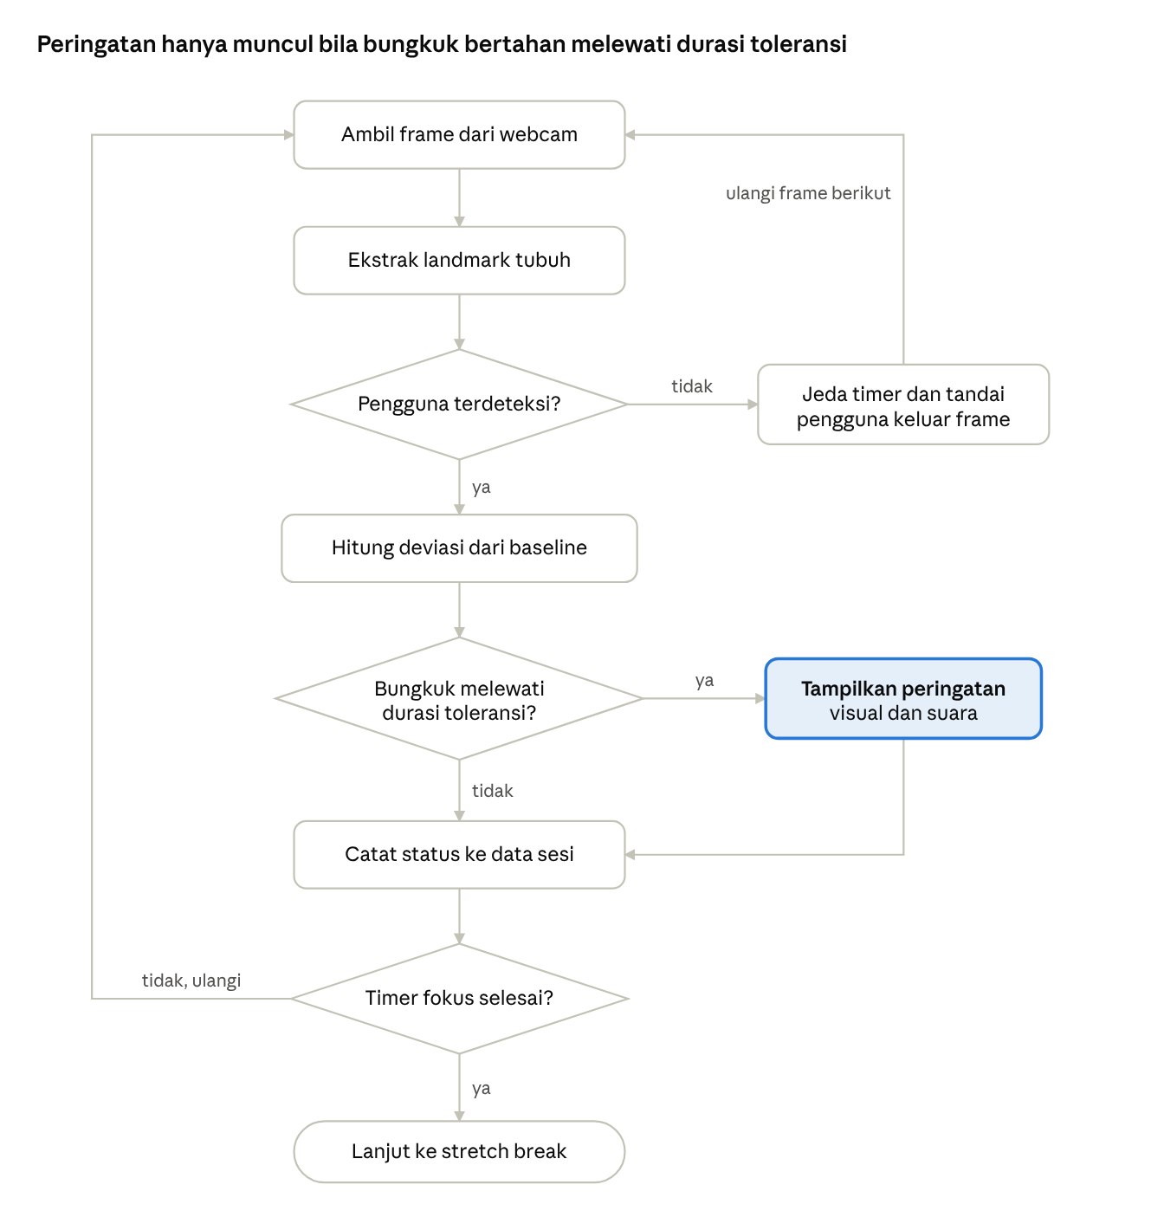
loop deteksi postur · 3 keputusan, 1 siklus
Peringatan hanya muncul bila bungkuk bertahan melewati durasi toleransi dan dibatasi jeda antar peringatan, sehingga false alarm ditekan (NFR-07).

8. ERD
ERD ini menggambarkan skema penyimpanan di browser (IndexedDB), bukan database server: sembilan entitas, dengan StudySession sebagai pusat dan empat relasi satu-ke-banyak.
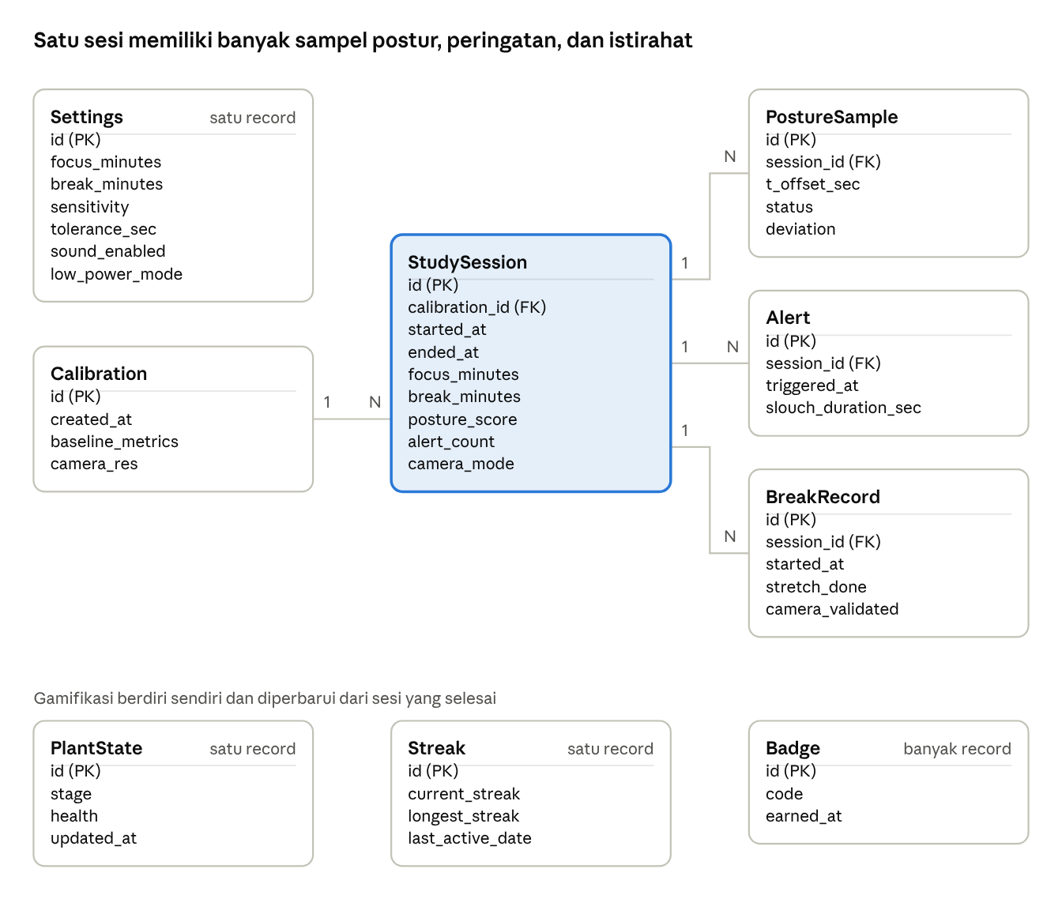
ERD penyimpanan lokal · 9 entitas, 4 relasi
Angka 1 dan N pada garis menunjukkan kardinalitas: 1 berarti satu record, N berarti banyak record.
Relasi | Kardinalitas | Keterangan
Calibration ke StudySession | 1 ke banyak | Satu hasil kalibrasi dapat dipakai beberapa sesi; pengguna bisa kalibrasi ulang kapan saja (FR-03)
StudySession ke PostureSample | 1 ke banyak | Status postur dicuplik per interval selama sesi; menjadi bahan skor dan grafik (FR-14, FR-15)
StudySession ke Alert | 1 ke banyak | Setiap peringatan dicatat untuk menghitung jumlah teguran (FR-07, FR-08)
StudySession ke BreakRecord | 1 ke banyak | Setiap istirahat dan hasil stretch tercatat (FR-11, FR-13)
Catatan skema:
- Nilai status pada PostureSample adalah tegak, bungkuk, atau tidak_terdeteksi (FR-04).
- posture_score pada StudySession dihitung sebagai porsi waktu berstatus tegak dari total waktu yang terdeteksi (FR-14).
- baseline_metrics menyimpan hasil kalibrasi sebagai satu objek JSON, sehingga metrik postur dapat diubah tanpa mengubah skema.
- Settings, PlantState, dan Streak masing-masing hanya satu record. Badge berisi banyak record, satu per lencana yang diraih (FR-18, FR-19, FR-20).
- Interval pencuplikan PostureSample ditentukan saat implementasi dan diuji terhadap ukuran data.

9. Metrik Keberhasilan dan Validasi
Keberhasilan diukur dari tiga hal: ketepatan deteksi, manfaat yang dirasakan pengguna, dan bukti privasi. Target angka ditetapkan tim setelah uji awal, karena belum ada data pengujian.
Metrik | Cara mengukur | Keterkaitan
Kesesuaian deteksi | Pengamat menilai postur penguji secara manual, lalu dibandingkan dengan status yang dihasilkan aplikasi | FR-04, NFR-06
Gangguan peringatan | Kuesioner skala 1 sampai 5: peringatan terasa mengganggu atau tidak | FR-07, NFR-07
Manfaat yang dirasakan | Kuesioner skala 1 sampai 5: aplikasi membantu duduk lebih tegak dan tidak mudah pegal | SDG 3
Perubahan skor postur | Membandingkan skor postur penguji pada beberapa sesi berurutan | FR-14, SDG 3
Kenyamanan belajar | Kuesioner: sesi Pomodoro dan stretch break membantu fokus | SDG 4
Performa | Frame per detik dan waktu muat pada minimal dua perangkat | NFR-04, NFR-05
Bukti privasi | Tangkapan layar panel Network yang menunjukkan tidak ada request berisi gambar | NFR-01
Rencana validasi awal (sesuai catatan mentor di PDF, validasi bernilai 15 persen pada penyisihan):
- Siapkan prototype UI yang sudah memuat alur kalibrasi, sesi, dan laporan.
- Minta 5 sampai 10 teman kuliah atau sekolah mencoba, masing-masing minimal satu sesi.
- Isi kuesioner singkat dengan pertanyaan pada tabel di atas.
- Catat temuan dan perbaiki, terutama soal false alarm dan kenyamanan.
- Masukkan ringkasan hasil dan perbaikan ke proposal.

10. Risiko, Asumsi, dan Batasan
Risiko terbesar adalah akurasi deteksi bungkuk dari webcam depan, sehingga kalibrasi per pengguna dan pengaturan sensitivitas menjadi pengaman utama.
Risiko | Dampak | Mitigasi
Webcam depan kurang jelas menangkap bungkuk ke depan | Deteksi kurang akurat | Kalibrasi per pengguna, metrik relatif terhadap baseline, panduan posisi kamera, batasan dijelaskan jujur di proposal
Peringatan terlalu sering atau salah | Pengguna mematikan fitur | Durasi toleransi, jeda antar peringatan, sensitivitas yang dapat diatur (FR-05, FR-08)
Perangkat berspesifikasi rendah | Deteksi patah-patah | Mode ringan dengan resolusi dan frame rate lebih rendah (FR-21)
Pencahayaan buruk atau pengguna keluar frame | Pose tidak terdeteksi | Status tidak terdeteksi tidak dihitung sebagai bungkuk (FR-04, FR-06); saran pencahayaan di kalibrasi
Pemuatan model pertama lambat | Kesan pertama buruk | Cache lewat service worker (FR-23), pilih varian model yang ringan
Pengguna enggan memberi izin kamera | Aplikasi tidak terpakai | Penjelasan privasi sebelum izin, bukti tanpa unggah, mode tanpa kamera (FR-01, FR-22)
Cakupan fitur melebihi waktu lomba | MVP tidak selesai | Prioritas MoSCoW: kunci MVP lebih dulu, Should dan Could menyusul
Klaim kesehatan berlebihan | Kredibilitas proposal turun | Posisikan sebagai alat pengingat kebiasaan, bukan diagnosis; hindari statistik tanpa sumber
Asumsi dan batasan:
- Pengguna memakai laptop atau desktop dengan webcam depan dan duduk menghadap layar.
- Browser modern dengan HTTPS tersedia; tanpa itu kamera tidak dapat diakses.
- Satu perangkat dipakai satu pengguna, tanpa akun; data hilang bila data browser dihapus.
- Aplikasi bukan alat medis dan tidak memberikan diagnosis.

11. Rencana Rilis dan Kesiapan Lomba
Pengembangan dibagi tiga rilis sesuai prioritas MoSCoW, dan fase berikutnya dimulai hanya setelah gerbang uji sebelumnya lolos. Kriteria gerbang adalah usulan; tanggal belum dimasukkan karena jadwal lomba belum tercantum di dokumen ini.
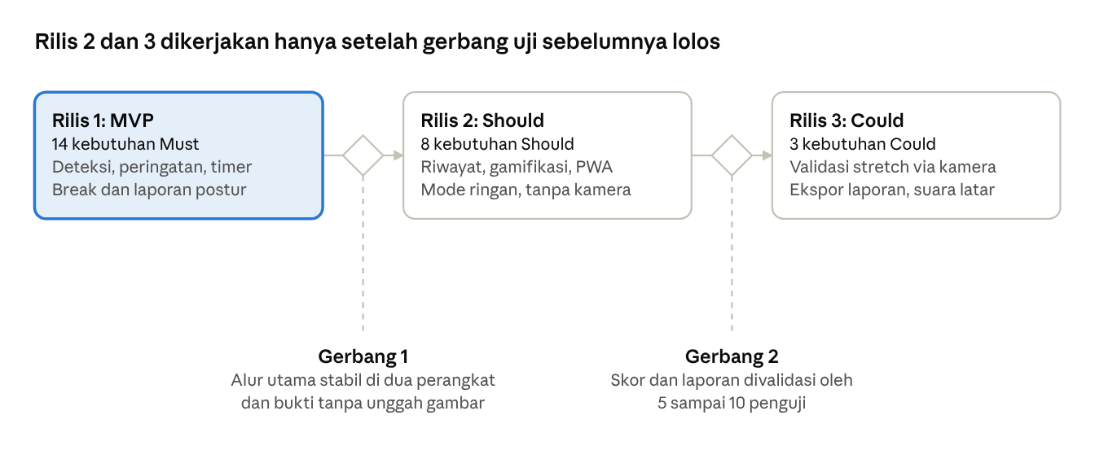
rencana rilis · 3 fase, 2 gerbang
Checklist kesiapan proposal dan demo:
- ☐ Prototype UI memuat alur kalibrasi, sesi, dan laporan
- ☐ Pengujian oleh 5 sampai 10 teman dan hasil kuesioner tercatat
- ☐ Bukti privasi: tangkapan layar panel Network tanpa request gambar
- ☐ Justifikasi teknologi di proposal: deteksi pose sepenuhnya di sisi klien
- ☐ Contoh dampak terukur: skor postur penguji antar sesi
- ☐ Pemetaan fitur ke SDG 3 dan SDG 4 di proposal
- ☐ Skenario demo singkat untuk juri

